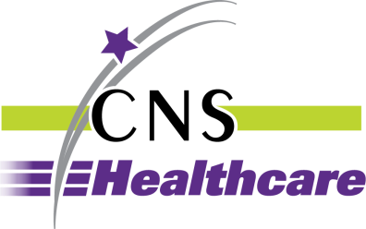

SOLICITUD DE REMOCIÓN/ACOMODACIÓN DE BARRERAS
forma

Por favor, escriba o imprima de forma legible.

Nombre de la persona que realiza la solicitud: __________________

Dirección: __________________________ Ciudad _______________Estado_____ Zip____________

Número de teléfono______________________ Dirección de correo electrónico: ___________

Si la persona que necesita alojamiento no es la persona que completa este formulario, por favor ingrese:

Nombre: ______________________________________ Número de telefono: ____________

Otra información de contacto: ______

Compruebe uno: Alojamiento Eliminación de la barrera de

Alojamiento necesario o ubicación de la barrera: ______

____________________________________________________________________________________

Breve declaración de por qué se necesita el alojamiento o se elimina la barrera: _________________

____________________________________________________________________________________

____________________________________________________________________________________

Fecha en que se necesita alojamiento: ______

Firma: ____________ Fecha: ___________

Por favor, envíe el formulario completo al Departamento de Recursos Humanos a la dirección que aparece a continuación o por correo electrónico a la dirección de correo electrónico confidencial del Departamento en hrconfidential@cnshealthcare.org.

Human Resources
24230 Karim Blvd., Ste. 100
Novi, MI 48375

Previa solicitud, se proporcionará adaptaciones razonables al completar este formulario o se proporcionarán copias del formulario en formatos alternativos.

Rev. 8/3/21

